教育部哲学社会科学研究专项任务项目
（高校思想政治理论课）网络申报用户指南

一、用户注册
1．用户访问“中国高校思想政治理论课程在线”网站（网址：http://www.sxz.edu.cn），并在网站注册。

特别说明：用户注册必须实名注册，并填写个人详细信息。虚假信息将无法进行项目申报。

注册成功后登录网站。
2．用户登录
如下图所示


点击“用户详细信息维护”，截图如下：
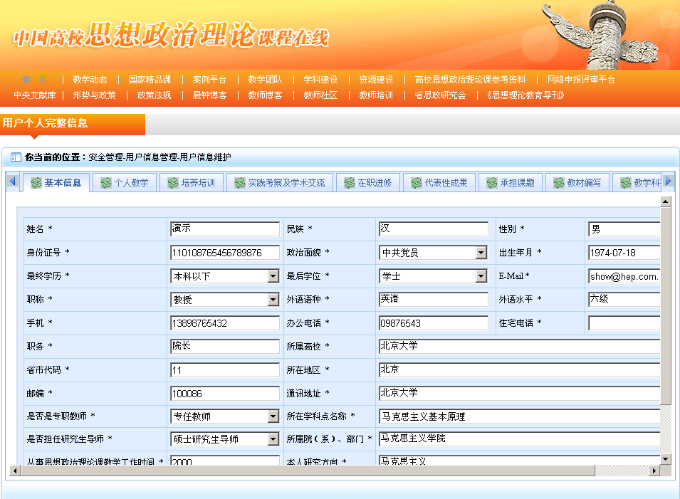
按照提示如实详尽填写后点击保存即可。

二、进入“教育部哲学社会科学研究专项任务项目（高校思想政治理论课）网络申报评审平台”
1．在“中国高校思想政治理论课程在线”网站首页，点击“网络申报评审平台”，如下图所示：


2．进入网络申报评审平台页面，截图如下：


点击“教师申报”进入申报平台，截图如下：


三、项目申报
1.申报项目：
点击“申报课题”，如下图所示：
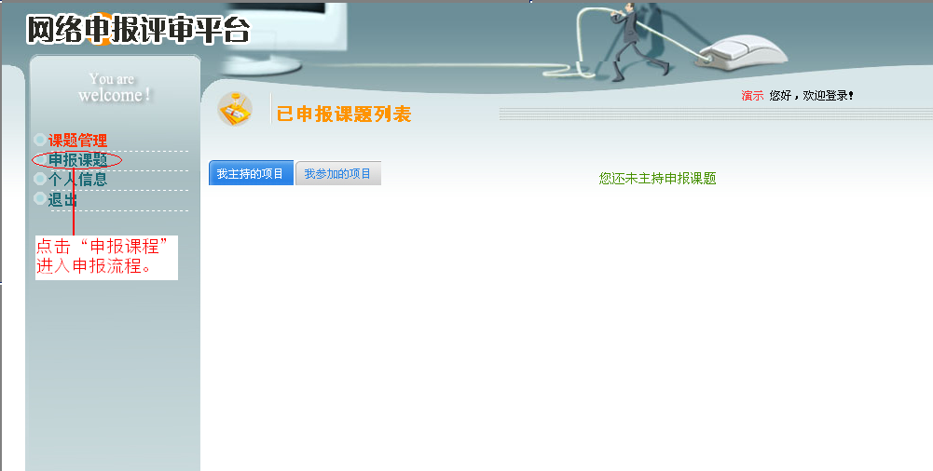

2．选择申报课程及项目名称，截图如下：
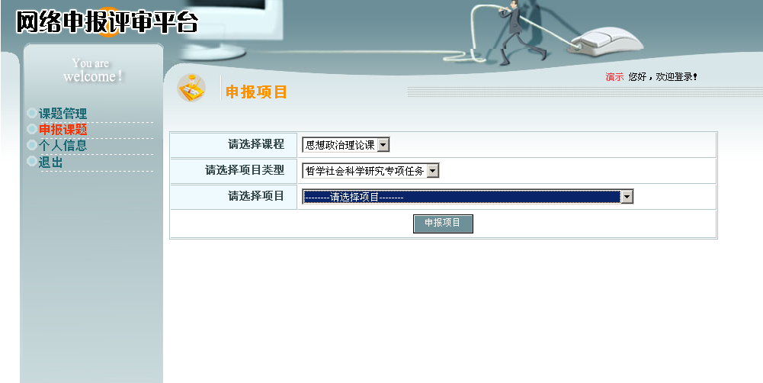
在相应位置选择申报课程、申报项目类型和项目名称，选择后点击“申报”按钮。

3．阅读项目申报通知（教社科司函[2011]163号）
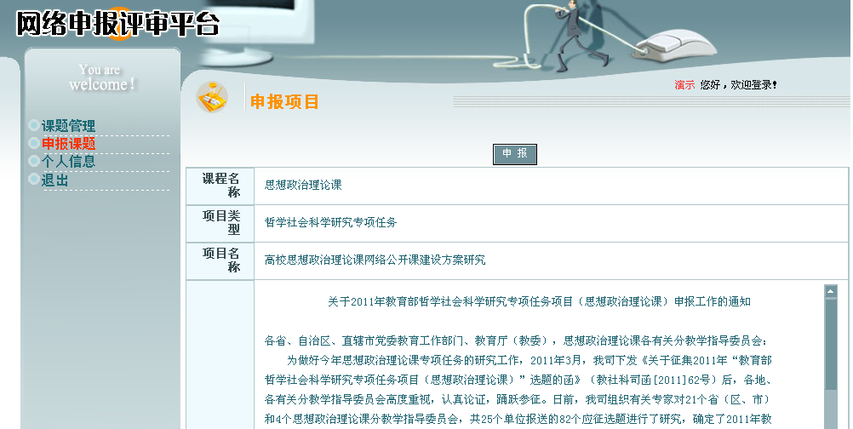
此页面显示您所要申报的项目名称，所属课程名称及项目简介。用户核实无误后，点击“申报”。

4．核实申报人信息

此处显示的申报人信息，均来自“中国高校思想政治理论课程在线”中用户注册的个人信息。
4.1 申报人信息修改（若申报人信息无需修改，可跳过此步，直接点击下一步即可）
若信息有误，请务必点击“编辑”按钮进行信息更正。
点击“编辑”后，截图如下：
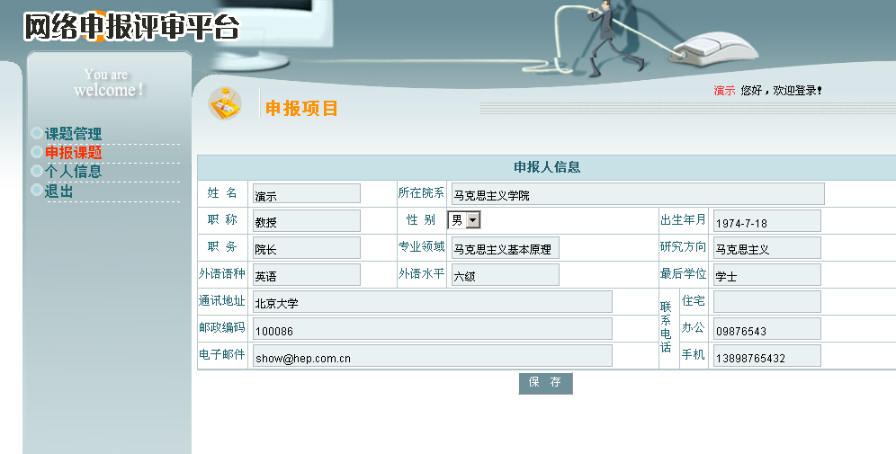修改后，点击“保存”按钮。
再次核对个人信息无误后，点击“下一步”。

5．签署申报课题保证书
此处点击“同意”。如点击“不同意”，则视为自动放弃本次项目申报。

6．课题基本信息表
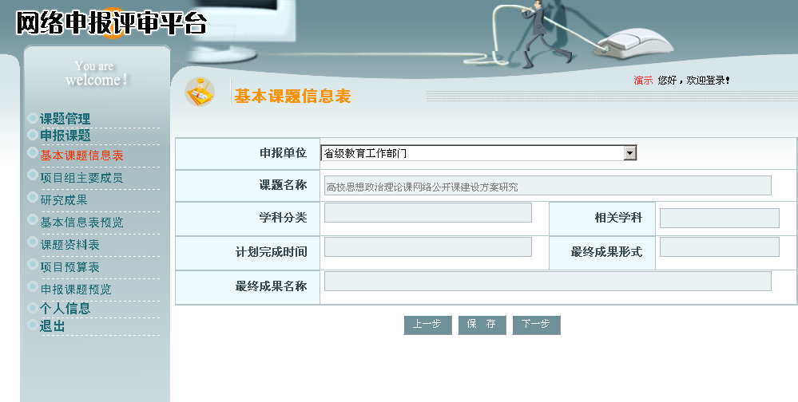
根据相关提示填写课题基本信息。核实无误后，点击“保存”，再点击“下一步”。

7．添加主要成员

7.1 添加主要成员
点击“添加主要成员”，弹出对话框：
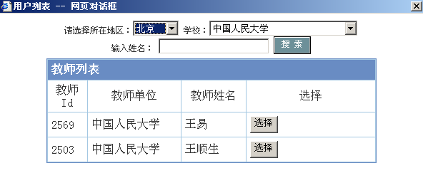
选择地区和学校后，在教师列表中选择要添加的成员，点击该教师对应的“选择”即可。

特殊问题解答：
A. 以团队申报是否需要课题组每个主要成员都申报一次？
答：不需要。只需要课题组组长进行申报。但在组长申报前，请课题组每位主要成员登录“中国高校思想政治理论课程在线”网站更新个人详细信息，并确认信息无误。若有误则返回“中国高校思想政治理论课程在线”网站进行信息修改。
B. 添加课题组主要成员时，没有该成员姓名和信息怎么办？
答：第一，首先确认该成员是否在“中国高校思想政治理论课程在线”网站上注册并如实填写了个人信息。
第二，若该成员已经注册过，请该成员登录网络申报评审平台，再进入个人信息栏目，核查一下信息是否成功读取。具体操作请参照问题A。
第三，组长申报时，可先暂不填写成员信息，继续进行申报工作。待课题组所有主要成员均已进行注册和填写个人信息后，组长进入网络申报评审平台的课题管理界面，选择课题后补充添加主要成员即可。

7.2若无其他成员，直接点击“下一步”即可。
7.3 添加成员后，截图如下：

特殊说明：若成员信息不准确，请该成员到“中国高校思想政治理论课程在线”网站更新个人信息。
按此操作，陆续添加其他成员即可。所有成员添加完成后，点击“下一步”。

8．填写近三年内取得的相关研究成果

8.1 添加近三年内取得的相关研究成果。
点击“添加研究成果”，弹出对话框：
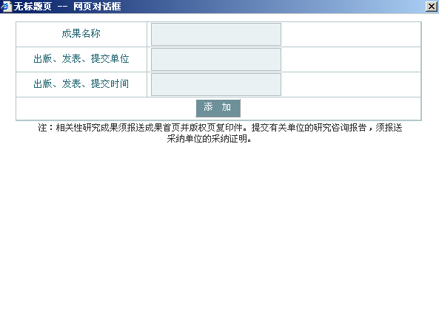
按相关提示填写后，点击“添加”：
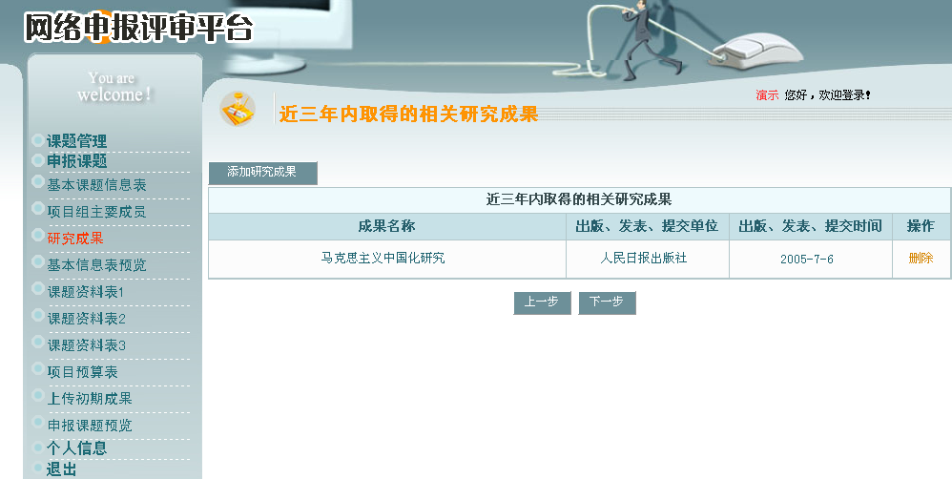

其他成果，按此操作，陆续添加即可。所有成果添加完成后，点击“下一步”。

8.2若无相关成果，直接点击“下一步”即可。
9．项目基本信息表预览
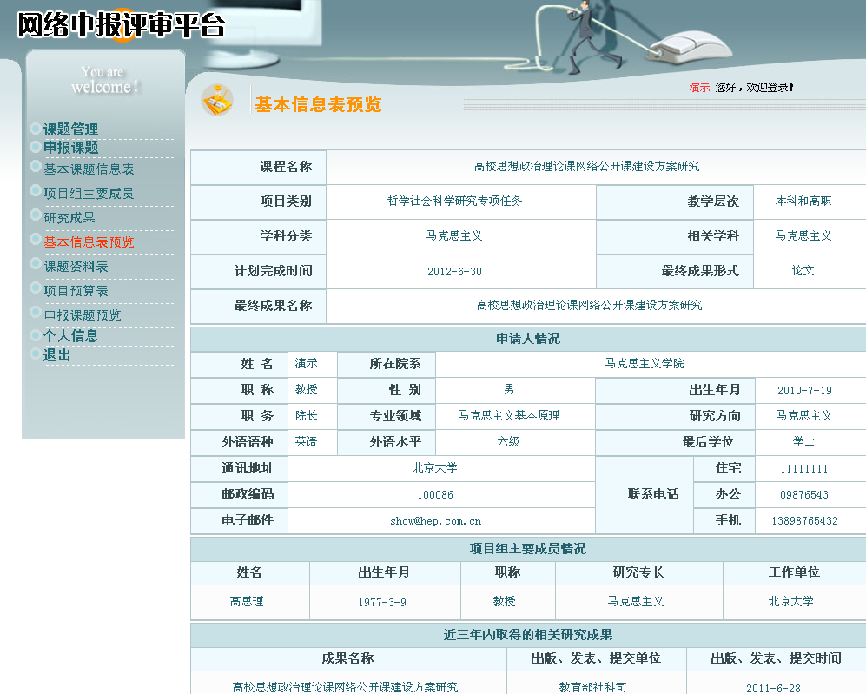
所有信息核实无误后，点击“下一步”。如个别信息有误，点击“上一步”进行修改即可。
10．填写课题资料表

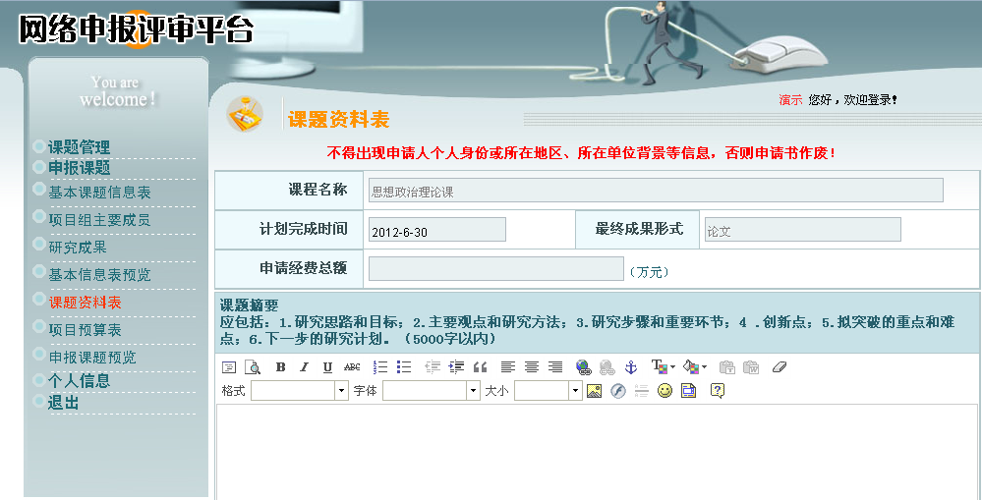
10.1 按提示填写后，点击“保存”，再点击“下一步”。
10.2 填写项目预算表
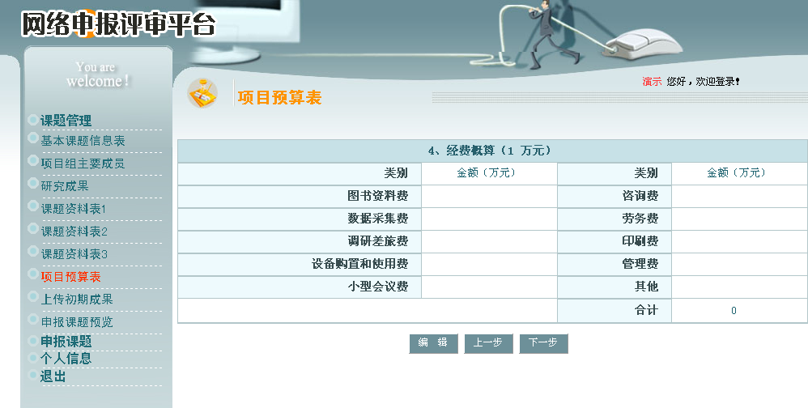
点击“编辑”，按提示填写无误后，点击“保存”，再点击“下一步”。

11．提交审核
再次核实项目申报信息，核查无误后，点击“提交审核”即可。至此，项目申报完毕。

四、项目信息修改
项目申报期间，可在课题管理栏对课题相关信息进行修改，具体修改流程和初次申报流程一致。项目申报期结束后，不可再对项目信息进行修改。

五、其他注意事项
网络申报中遇到问题，请及时和“中国高校思想政治理论课程在线”工作人员联系。
联系人：杨纯，联系电话：010-58556623

